22 JAN 2020 / NL

06D – BEST OF TAIWAN

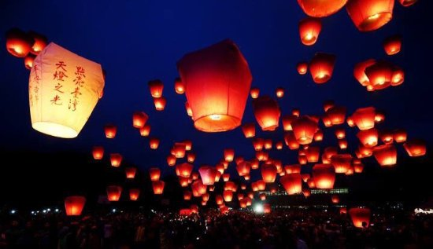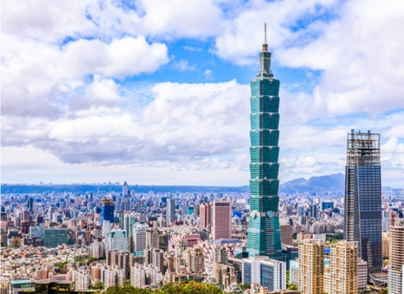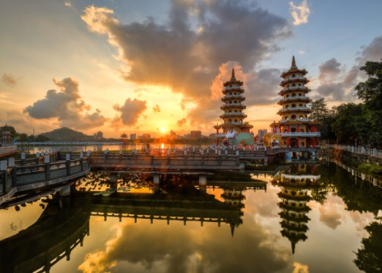
TERMASUK TOUR NAIK KE PENCAKAR LANGIT SETINGGI 101 TINGKAT YANG MENJADI GEDUNG TERTINGGI KE 2 DI DUNIA

TANGGAL KEBERANGKATAN :
18 MAR / 08, 22 APR / 06, 13, 20, 23, 24, 25, 26, 27 MAY / 03, 17 JUN / 01, 15, 29 JUL / 05, 15, 19 AUG / 02, 16, 30 SEP / 07, 21 OCT /11, 25 NOV / 02, 16, 23, 26 DEC

HARI 01: TAOYUAN
Anda akan berkumpul di Bandara Soekarno Hatta 3 jam sebelum keberangkatan dan memulai liburan yang MENAKJUBKAN bersama TARA TOUR dengan terbang menuju ke negara TAIWAN, THE HEART OF ASIA , di kota TAOYUAN. Setibanya di TAOYUAN, setelah proses imigrasi dan cukai anda akan langsung diantar menuju Hotel untuk Check-in dan beristirahat.

HARI 02 : TAOYUAN - NANTOU - TAICHUNG
Memulai tour dengan menuju SUN MOON LAKE, danau terbesar di TAIWAN yang memiliki aura pesona yang akan membuat kagum para wisatawan, nikmatilah pemandangan danau dengan KAPAL KHUSUS, lalu dilanjutkan mengunjungi WEN WU TEMPLE yang cantik. Setelah puas perjalanan dilanjutkan menuju Taichung dan mengunjungi FENGJIA NIGHT MARKET untuk berbelanja. (SP,SS)

HARI 03 : TAICHUNG - TAIPEI
Setelah santap pagi, Melanjutkan perjalanan menuju kota TAIPEI, dengan mengunjungi RAINBOW VILLAGE yang merupakan sebuah desa yang terkenal berwarna pelangi, mengunjungi NATIONAL TAICHUNG THEATER yang terkenal dengan designnya yang megah dan menawan, tidak lupa anda akan diajak untuk mencicipi Es Cream yang nikmat di MIYAHARA, setibanya di Taipei Anda akan langsung diantar menuju XIMENDING NIGHT MARKET untuk berbelanja dan mencicipi jajanan pinggiran khas taiwan. (SP,SS)

HARI 04 : TAIPEI
Pagi hari Anda akan menuju YEHLIU GEOPARK yang memiliki batu-batu berukuran besar dengan bentuk yang unik seperti bentuk jamur, dilanjutkan menuju JIUFEN sebuah desa kuno yang terletak di perbukitan timur laut Taiwan yang juga merupakan bekas tambang Emas di masa lampau. Anda juga dapat mencicipi Taro & Sweet Potato Ball yang sangat terkenal, kemudian Anda akan mencoba MELEPAS LENTERA yang dimana berisikan doa dan harapan. Setelah puas Anda akan diantar menuju hotel untuk beristirahat. (SP,SS,SM)

HARI 05 : TAIPEI - JAKARTA
Pagi hari anda akan diantar menuju CKS MEMORIAL HALL yang merupakan kawasan Sejarah awal mula berdirinya Taiwan yang Anda dapat ketahui, untuk menyaksikan Upacara pergantian Prajurit di MARTYR’S SHRINE, Tak lupa juga mengunjungi TAIPEI 101 SHOPPING MALL dan mengunjungi SHILIN NIGHT MARKET untuk berbelanja dan mencicipi berbagai makanan khas ala Taiwan. Malam hari menuju Airport untuk penerbangan kembali menuju Jakarta. (SP, SS)

HARI 06 : JAKARTA
Anda akan tiba pagi hari di JAKARTA. Tour akan berakhir setibanya di BANDARA JAKARTA. Terima kasih dan sampai jumpa di program TARA TOUR yang lainnya.

Acara perjalanan dapat berubah / di putar berdasarkan kondisi
tiap-tiap penerbangan / hotel di masing-masing kota / Negara.
HARGA DAPAT BERUBAH BERDASARKAN KURS YANG BERLAKU

HARGA TOUR ( MIN 15 DEWASA ) :
DEWASA TWIN SHARE : IDR 9.339.000
ANAK TWIN SHARE : IDR 9.339.000
ANAK NO BED : IDR 8.339.000
SINGLE SUPPLEMENT : IDR 2.100.000
PPN 1%

HARGA TOUR ( MIN 15 DEWASA ) PERIODE 15 – 31 MAY :
DEWASA TWIN SHARE : IDR 10.339.000
ANAK NO BED : IDR 9.339.000
SINGLE SUPPLEMENT : IDR 2.100.000
PPN 1%

Biaya tour termasuk :
- Tiket pesawat kelas ekonomi pergi pulang dengan BATIK AIR ( KONDISI GROUP TICKET ).
- Hotel bintang 3 lokal, berdasarkan 01 kamar dengan minimum 02 orang dewasa (Twin Share BASIS).
- Tour, Makan, Transportasi sesuai dengan acara.
- Bebas bagasi MAXIMUM 15KG PER ORANG ( SANGAT KETAt sekali ).
- Tour Leader yang berpengalaman dari TARA TOUR ( MINIMAL 15 DEWASA ).

Biaya tour TIDAK termasuk :
- Pembuatan Passport, dan Asuransi Perjalanan Pribadi.
- Biaya pengeluaran pribadi : Mini Bar, Room Service, Telephone, Faximile, Pay TV, Laundry, Optional Tour ( Tour Tambahan ) dll.
- Tipping untuk Lokal Guide, Pengemudi Setempat, dan Tour Leader Rp 500.000
- Visa Taiwan Rp 800.000
- Tipping untuk Porter Bandara dan Hotel.
- Biaya Kelebihan Berat Bagasi, Ukuran Bagasi dan Bea Cukai.
- Segala bentuk pengeluaran yang di sebabkan oleh FORCE MAJEUR ( KEHILANGAN, PEMOGOKAN, KERUSUHAN, KETERLAMBATAN SARANA ANGKUTAN, BENCANA ALAM dll ).
- International Airport Taxes dan Fuel Surcharge ( fluktuatif / masih dapat berubah ).
- PPN 1%

CATATAN KEPADA PARA PESERTA TOUR :
- UANG MUKA PENDAFTARAN : Rp. 5.000.000 + BIAYA VISA per orang.
- Acara dan tangga perjalanan dapat berubah / di putar berdasarkan kondisi tiap-tiap penerbangan atau hotel di masing-masing kota atau negara.
- Bila jumlah peserta tidak memenuhi kuota 16 dewasa, harga tour akan disesuaikan sebelum keberangkatan.
- HARGA TOUR, Airlines int’l airport taxes, fuel surcharge, harga visa, ASURANSI PERJALANAN PRIBADI : dapat BERUBAH sewaktu – waktu, dan AKAN DI SESUAIKAN kepada para peserta SEBELUM PELUNASAN TOUR bilamana terjadi PERUBAHAN MATA UANG ASING.
- Apabila ada PENOLAKAN VISA, peserta tetap dikenakan biaya PEMBUKUAN, VISA dan ADMINISTRASI TICKET yang terjadi dikarenakan ada batas waktu dalam PENCETAKAN TICKET GROUP
- FORCE MAJEUR : KEHILANGAN, PEMOGOKAN, KERUSUHAN, KETERLAMBATAN SARANA ANGKUTAN, BENCANA ALAM, acara akan DI SESUAIKAN berdasarkan kondisi & waktu yang berlaku serta bersifat NON REFUNDABLE ( TIDAK MENDAPATKAN PENGEMBALIAN UANG ).
- Pelunasan Tour dilakukan paling lambat 14 HARI sebelum keberangkatan Tour
- PENGUNDURAN DIRI sebelum keberangkatan :
a. DEPOSIT s/d – 31 hari : Uang Muka PENDAFTARAN non refundable
b. 30 – 15 hari : 50% BIAYA TOUR.
c. 14 – 05 hari : 75% BIAYA TOUR.
d. 04 – HARI KEBERANGKATAN : 100% BIAYA TOUR.
- Dengan membayar deposit Tour, Peserta Tour dianggap telah mengetahui dan memahami kondisi-kondisi diatas.

